

ExecuteIndirect のサンプル

*このサンプルは、Microsoft ゲーム開発キットのプレビュー (2020 年 4 月) に対応しています。*

# 説明

このサンプルは、レンダリング コマンドを非同期で構築するための、D3D12 の ExecuteIndirect API の使用法を示しています。

サンプルは、カメラの前にランダムに分散された多数のメッシュ インスタンスを作成します。ダイレクト モードでは、各メッシュ インスタンスは個別の描画呼び出しを使用して描画されます。インダイレクト モードでは、「シーン」全体が単一の ExecuteIndirect 呼び出しを使用して描画されます。

サンプルは、オプションでいずれかのモードで視錐台カリングを実行します。ダイレクト モードでは、インスタンスは CPU で一度に 1 つずつカリングされます。インダイレクト モードでは、GPU コンピューティングを使用してインスタンスが並列にカリングされます。ExecuteIndirect 呼び出しは、カリングを渡すインスタンスのみを確認します。他のインスタンスは、インダイレクト コマンド バッファーに存在しません。

# サンプルの作成

Xbox One の devkit を使用している場合は、アクティブなソリューション プラットフォームを Gaming.Xbox.XboxOne.x64 に設定します。

Project Scarlett を使用している場合は、アクティブなソリューション プラットフォームを Gaming.Xbox.Scarlett.x64 に設定します。

*詳細については、*GDK ドキュメントの 「サンプルの実行」を参照してください。

# サンプルの使用

このサンプルでは、次のコントロールが使用されます。

|  |  |
| --- | --- |
| 動作 | ゲームパッド |
| 直接/間接描画を切り替え | A ボタン |
| カリングのオン/オフを切り替え | B ボタン |
| 終了 | [ビュー] ボタン |

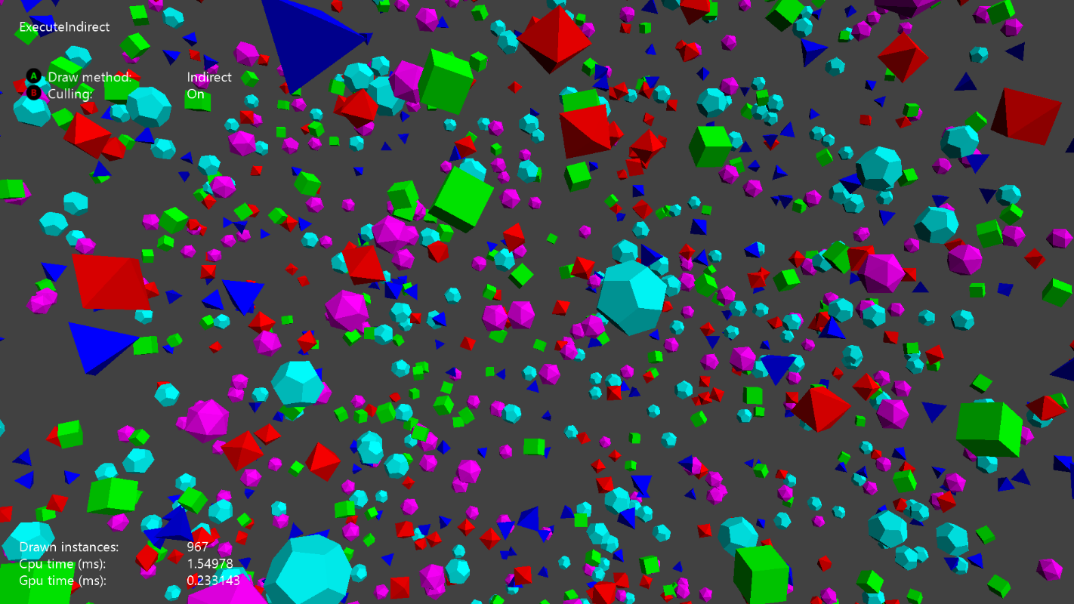

# 既知の問題

[なし]

# 更新履歴

2015 年 8 月 XDK の初期リリース

2020 年 4 月 GDK および Scarlett 用に更新

# プライバシーに関する声明

サンプルをコンパイルして実行すると、サンプルの使用状況を追跡するため、サンプル実行可能ファイルのファイル名が Microsoft に送信されます。このデータ収集を無効にするには、「Sample Usage Telemetry」とラベル付けされた Main.cpp 内のコードのブロックを削除します。

Microsoft のプライバシー ステートメントの詳細については、「[Microsoft のプライバシー ステートメント](https://privacy.microsoft.com/en-us/privacystatement/)」を参照してください。